РОССИЙСКАЯ ФЕДЕРАЦИЯ
РЕСПУБЛИКА САХА (ЯКУТИЯ)
МУНИЦИПАЛЬНОЕ ОБРАЗОВАНИЕ «КОБЯЙСКИЙ УЛУС (РАЙОН)»
МУНИЦИПАЛЬНОЕ БЮДЖЕТНОЕ ДОШКОЛЬНОЕ
ОБРАЗОВАТЕЛЬНОЕ УЧРЕЖДЕНИЕ " ДЕТСКИЙ САД №4 «ЧЕРЕМУШКИ»
678300 РС (Я) Кобяйский улус, п. Сангар, ул. Степанова-Ламутского, дом 28,
телефон (41163) 22355, e-mail: doucheremushki @mail.ru

Тема: « Авторские развивающие игры»
ИГРАЕМ В МАТЕМАТИКУ

Воспитатель Егорова Ольга Григорьевна
Категория высшая

Тема: « Авторские развивающие игры»
ИГРАЕМ В МАТЕМАТИКУ.

«Игра-это искра, зажигающая огонек пытливости и любознательности»
В.А. Сухомлинский
Развивающих игр множество можно придумать и свои собственные - все зависит от фантазии и творчества педагога, желания детей.
Хочу продемонстрировать некоторые мои игры, предназначенные для детей от 2 до 7 лет. . Эти игры позволяют продуктивно решать целый комплекс задач. Они эстетичны, безопасны, легко стираются, не теряют внешний вид. Их можно использовать для сюрпризных моментов, как элемент развивающей среды группы, для индивидуальных занятий, самостоятельной деятельности, для организации подвижных игр. Эффект применения игр зависит от компетенции педагога, умения использовать новые возможности творческого подхода в систему коррекционно-развивающего процесса.
- Развивающая игра «Мягкий конструктор»
Цель: Формировать у детей представление о математических эталонах.
Образовательные задачи:
Изучение и закрепление цветов и оттенков.
Умение группировать однородные предметы по цвету.
Развивать представления о геометрических фигурах - круг, квадрат, прямоугольник, треугольник, многоугольник.
Развитие мелкой моторики.
Развитие логического мышления, воображения, фантазии творчества.
Развитие тактильных ощущений при застегивании пуговиц.
знакомство с понятием « один- много», «длинный- короткий»
Упражнять в счете.
Материал: Цветные нитки для вязания , крючок № 3, 4. Вязаные крючком разноцветные полоски 4см в ширину,15-16 см в длину 48 штук, на одном конце каждой полоски пуговица, на другом петелька.
Идея создания этой игры возникла, когда дети увлеклись играми со счетными палочками, начали выкладывать различные предметы и целые картины. Связать такие разноцветные полоски для меня не составило труда, так как я давно увлекаюсь вязанием. Разноцветные полоски соединяются между собой (пристегиваются) Полосок может быть любое количество, и размеры могут быть разные короткие и длинные.
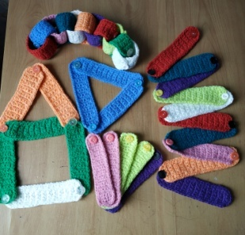 | 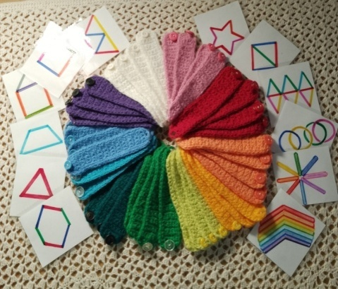

Для детей младшего возраста можно изготовить карточки с образцами узоров и форм.
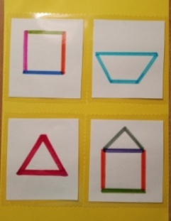 | 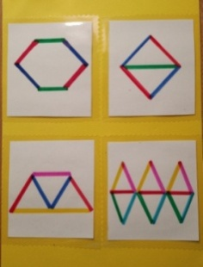 | 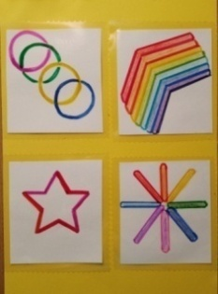
Играя таким конструктором можно разнообразить игру, устроить соревнования, например: «Кто быстрее соберет цепочку», «Придумай необычную геометрическую фигуру» «Собери радужную дорожку», «Кто быстрее соберет дорожку»,«Сложи радугу» и др.
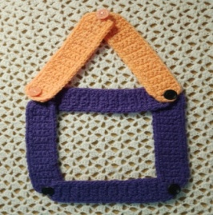 | 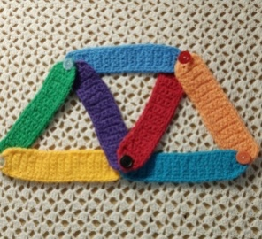 | 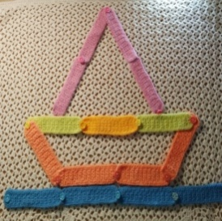
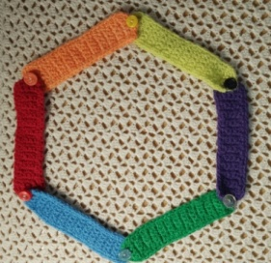 | 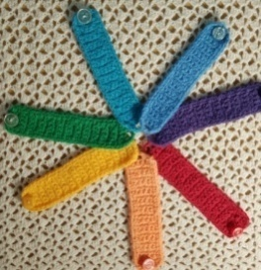 | 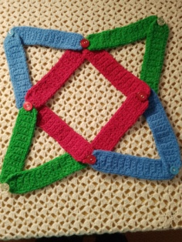
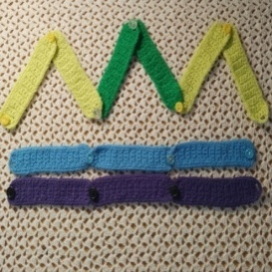 | 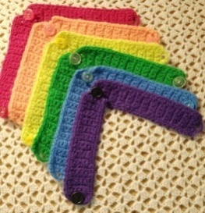 | 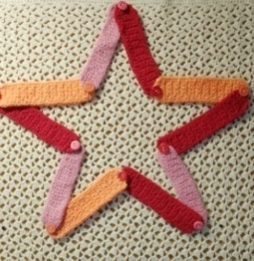

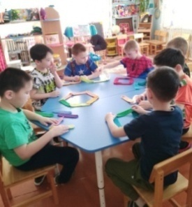 | 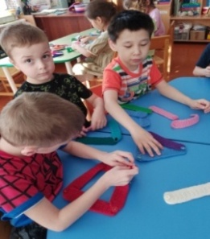 | 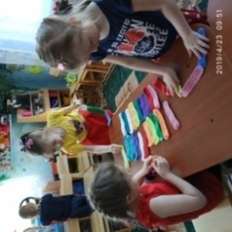 | 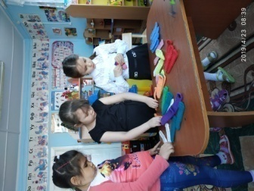

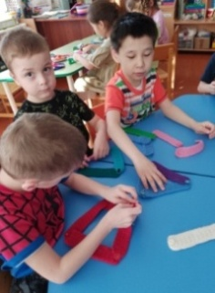 | 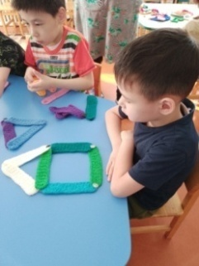 | 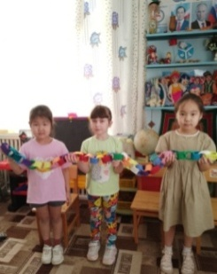 | 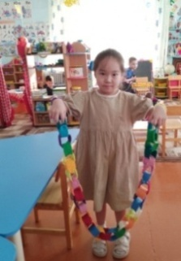

- Интеллектуальная игра «Крестики-нолики».
Цель: Развитие логического мышления у дошкольников
Образовательные задачи.
Познакомить детей с правилами игры.
Закреплять понятия «Вертикально», «горизонтально», «По- диагонали».
Закреплять счет в пределах 10.
Формировать пространственные представления.
Развивающие задачи:
Способствовать развитию мелкой моторики.
Развитию внимания, логического мышления, памяти, речи.
Воспитательные задачи:
Уважение и внимание к действиям партнера.
Формировать устойчивый навык к учебной деятельности.
Вызывать радостные эмоции.
Материал: Цветные нитки для вязания, крючок №3. Вязаное игровое поле квадрат 20 на 20, разделено на 9 квадратов, фишки-кружочки 4 см в диаметре 10 штук, на одних 5 фишках вышиты крестика, на других 5 фишках вышиты нолики.
Правила игры: Один из игроков играет «крестиками», второй-«ноликами» .Игроки по очереди ставят в свободные клетки свои знаки-фишки. Начинает игрок ставящий «крестики». Первый, выстроивший в ряд свои фигуры по вертикали, горизонтали, диагонали, выигрывает.
Однажды меня спросили дети: « А вы знаете игру «Крестики- нолики», я показала на бумаге и объяснила правила, дети с интересом начали играть на бумаге, и у меня возникла идея создать игру, я нашла интересное решение, получилась вязаная игра «Крестики - нолики». Дети очень любят в нее играть, в процессе игры они учатся взаимодействию, оценивать стратегию партнера, повышается личностная самооценка, устраивают соревнование.
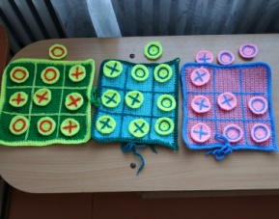 | 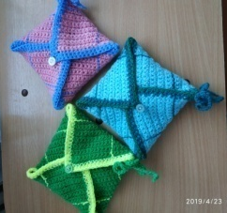 | 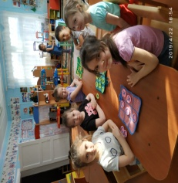 | 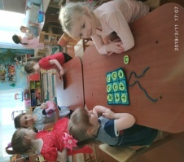

- Развивающая игра «Волшебное дерево», «Времена года»
Цель: формировать представление об окружающем мире, о цикличности природных явлений. Закреплять представление о характерных особенностях разных времен года.
Образовательные задачи: формирование знаний о характерных признаках времен года, сезонных изменений, цвете, величине, форме, установление простейших взаимосвязей.
Развивающие задачи:
Развивать зрительную память, внимание, мышление, речь, развитие мелкой моторики, развитие познавательной деятельности.
Воспитательные задачи:
Воспитывать правильное отношение к родной природе, любовь к Родине.
Эта игра имеет развивающее, обучающее, воспитывающее значение. Ее можно использовать в любых видах деятельности.
Материал: Цветные нитки для вязания, крючок № ,3.4. Вязаное игровое поле голубого цвета 20 см в диаметре, в середина вязаное дерево, пришиты пуговицы 5 штук вокруг дерева для кроны, 2 пуговицы внизу слева и справа от дерева для полянок. На каждое время года сделаны по 5 кругов разного размера и разного цвета и по2 овала: «Зима» -белые с голубыми снежинками , «Весна»-светло-зеленые с розовыми цветочками, «Осень»- оранжево- коричневые с осенними листочками и грибочками, «Лето»- ярко зеленые с цветами на полянке. Круги и овалы пристегиваются на пуговицы посередине. Дополнительно имеются кружочки, обозначающие времена года: белый, ,голубой – зима, светло зеленый - весна, желтый, –осень, красный, зеленый- лето.
1вариант групповой «Когда это бывает?»
Правила: Ведущий выкладывает детали одного времени года, дети должны определить какое время года.
«Что лишнее?»
Правила: Ведущий выкладывает несколько деталей и предлагает найти лишнюю, объяснить, почему эта деталь лишняя.
2 вариант подгрупповой « Волшебный мешочек» играют 2, 4 игрока.
Правила: У игроков фишки основных цветов: белый, синий - зима; зеленый - весна; красный- лето; желтый - осень. Ведущий по одному вынимает деталь, дети должны выбирать только свои, по времени года.
3 вариант индивидуальный «Подбери признаки весны (лета, осени, зимы)»
Правила: ребенку необходимо найти только те детали, которые соответствуют определенному времени года.

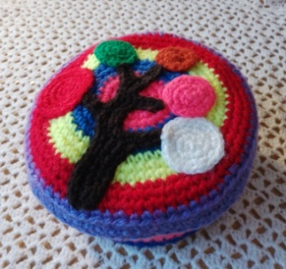 | 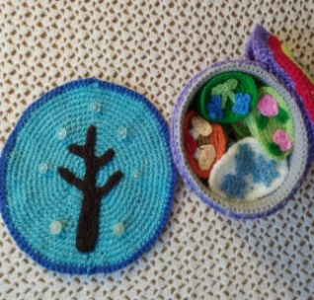 |  | 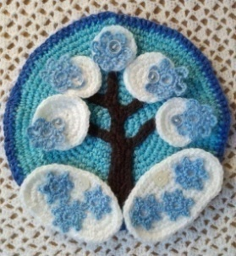 |  | 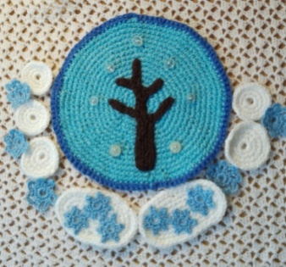
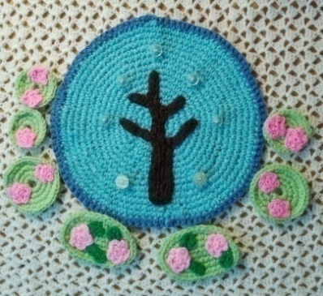 | 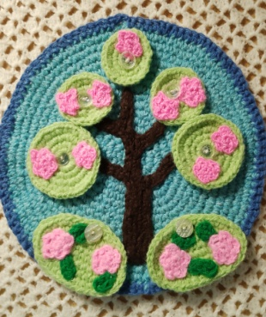 |  | 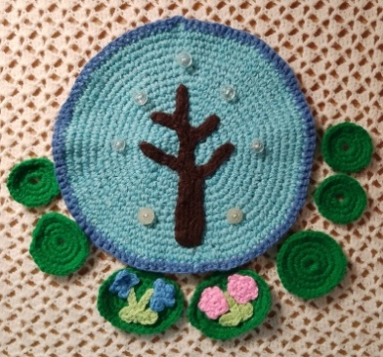 |  | 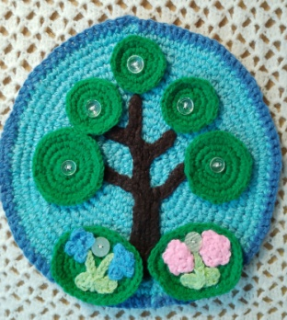
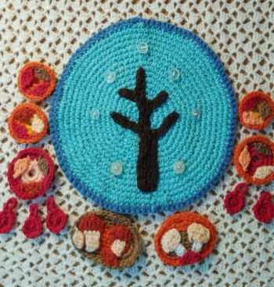 | 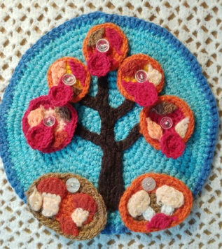 |  | 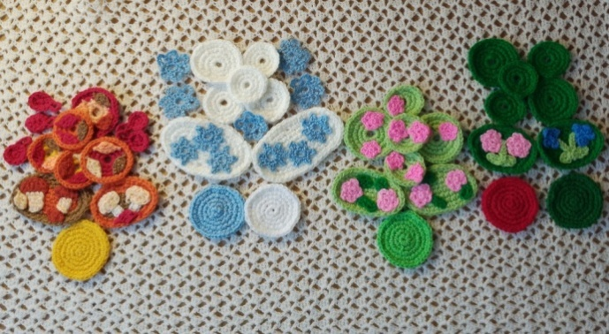
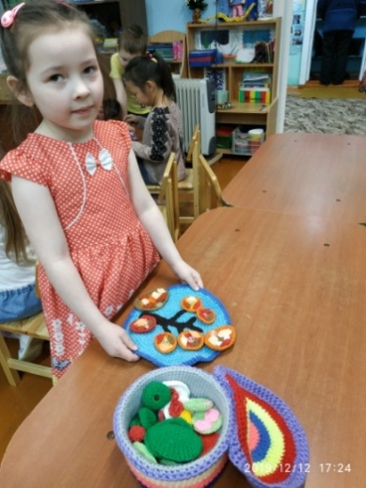 |  | 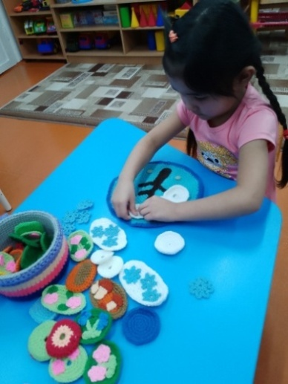 |  | 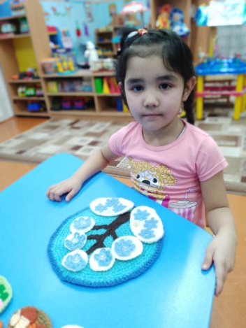

- «,Дни недели». «Времена года».
1 Разноцветный круг с семью лепестками.
2 Голубой круг с 12 лепестками.
Цель: Закреплять умение последовательно называть дни недели, порядкового счета до 7, до 12, развивать речь, закреплять понятия «вчера», « сегодня», « завтра». Формировать представление об окружающем мире, о делении года на 4 времени, каждая из которых делиться на три месяца.
Задачи: развитие мелкой моторики рук, координации движений, формировать элементарные математические понятия счет, цифры сравнение, временные понятия с опорой на цвет.
Материал: Цветные нитки для вязания, крючок № 3, вязаный круг игровое поле цветами радуги диаметром 20 см, в середине пришита пуговица, 7 лепестков цветами радуги с цифрами от1 до7.Вязаный круг голубого цвета диаметром 20 см, разделен на 4 части, лепестки обозначают месяцы времен года 12 штук с цифрами от1 до12. Лепестки белого цвета- декабрь, январь, февраль. Оранжевый цвет-март, апрель. Май. Зеленый -июнь, июль, август. Желтый- сентябрь, октябрь, ноябрь. Лепестки крепятся на пуговицу и липкую ленту.
Задания
- - Почитать сколько дней в неделе.
- -Назови первый ( второй, третий…) день недели.
- -Каким цветом обозначены дни недели?
- -Какой по счету день недели понедельник, вторник? и т.д.
- -Сколько месяцев в году, как называется 1, 2, 3… месяц?
- -Сколько времен года, как они называются?
- -Сколько месяцев в каждом времени года?
- -Что больше (меньше) год или время года, месяц года или год?
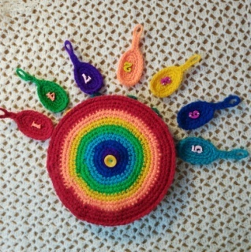 | 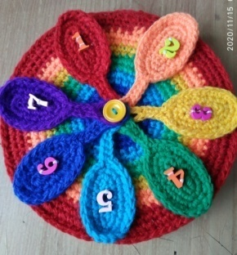 | 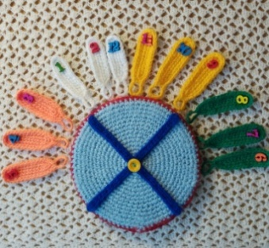 | 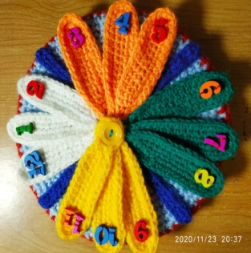

Вывод.
По мнению Меджерицкой Д.В: « Игра должна носить развивающий характер и проходить под пристальным вниманием педагога». Я считаю, что мои развивающие игры прежде всего направлены на развитие познавательного интереса, установление простейших взаимосвязей, создают условия для активного мышления: повышают внимание, развивают логическое мышление, воображение, память, речь, мелкую моторику рук. Дети, играя, легче усваивают математические эталоны, пространственные и временные представления, устанавливают простейшие взаимосвязи, а так же игры воспитывают, формируют устойчивый навык к учебной деятельности, уважение и внимание к действиям партнера, вызывают радостные эмоции успеха, умение работать в команде.
Литература:
1. Никитин Б.П. Ступеньки творчества или развивающие игры//Просвещение. М.,-1990г
2. Михайлова З.А. Игровые задачи для дошкольников//Детство-Пресс. С-Пб-1999г
3. СубботинаЛ.Ю. Игры для развития обучения//Академия развития . Яр.,-2001г
4. Смоленцева А.А., Пустовойт О.В. Математика до школы//Детство-пресс -С-Пб -2003г
5. МаксимоваЕ., Рахматулина О., Травкина О., Черных О. Готовим пальчики к письму//бручь. М., - 2011г
6. Белая А.Е, Мирясова В.И.Пальчиковые игры для развития речи детей// Профиздат. М.,-2011г
7. Ковалева А.В. развитие мелкой моторики и речи детей с помощью авторских пособий//Дошкольная педагогика-2015г-№4
8. ГубановаН.Ф. Игровая деятельность в детском саду// Москва –синтез. М.,-2016г

